**Épreuve orale de contrôle en SVT non spécialité  
Sujet N° 32**   
Temps de préparation : 20 minutes

Durée de présentation orale : 20 minutes

Le candidat traitera les **deux questions.** Il est possible d’utiliser des feuilles de brouillon durant la préparation, mais la présentation se fera **oralement**.

L’examinateur posera des questions complémentaires durant les échanges.

La note sur **20 points** prendra en compte pour moitié les **connaissances** et pour moitié le **raisonnement** à partir de **l’exploitation des documents**.

**Question 1 :**

Document 1 : Le sirop d’érable canadien, riche en sucres (61,5% de saccharose), est issu de la sève de l’érable à sucre (*Acer saccharum*).

C’est la sève brute, récoltée au printemps quand les érables sortent de leur long sommeil hivernal, qui servira pour confectionner le sirop après chauffage.

Le document ci-dessous représente descoupes de racines d’érable récoltées à différents moments de l’année. Elles ont été teintées à l’eau iodée, qui donne une coloration bleu/noir en présence d’amidon, puisobservées à la loupe binoculaire.

*

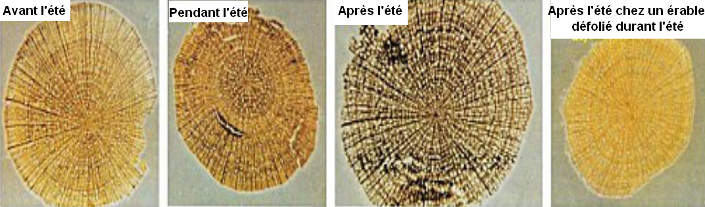

*\* défolié : à qui on a ôté les feuilles*

*(d’après TS SVT – Belin)*

Document 2 : Le saccharose (C12H22O11) est un glucide formé d’une molécule de glucose (C6H12O6) et d’une molécule de fructose (C6H12O6).

Réaction de synthèse et d’hydrolyse de l’amidon (C6H10O5)n :

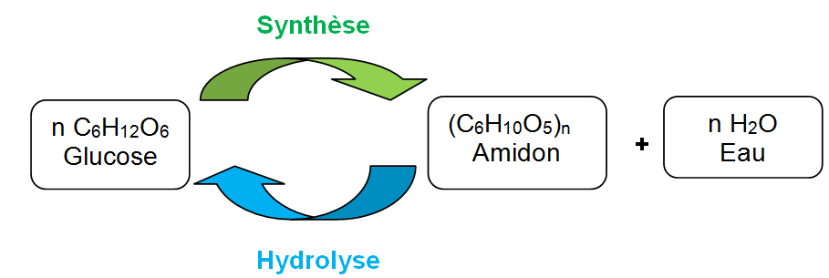

**A partir des informations issues des documents et de vos connaissances expliquer pourquoi il est surprenant de réaliser le sirop d’érable avec de la sève brute au lieu de la sève élaborée.**

**Expliquer pourquoi l’érable à sucre est particulièrement bien adapté pour passer le long hiver canadien.**

**Question 2 :**

Document 1 : Lame mince de métagabbro du Queyras (Alpes) observée au microscope optique en lumière analysée non polarisée (x100)



*(d’après : http://christian.nicollet.free.fr/page/CO/metagabbro.html)*

Document 2 : Diagramme pression – température de quelques minéraux du métamorphisme d’un gabbro



*(d’après banque de schémas SVT académie de Dijon)*

**A partir de l’exploitation des documents proposés, montrer que les différents minéraux retrouvés dans le métagabbro du Queyras permettent de proposer une étape du scénario de la formation des Alpes.**